SPRAWDOZDANIE
ZADANIA TABLICE
Utworzenie Tablicy jednowymiarowej i dwuwymiarowej
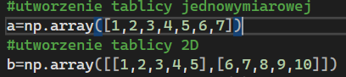
Transpozycja tablicy b za pomocą funkcji transpose
Stworzenie tablicy 100 elementowej
Stworzenie tablicy składającej się z 10 liczb
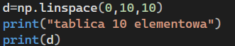
Stworzenie tablicy między wartościami od 0 do 100 z krokiem 5
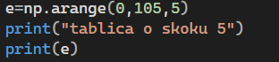

Wyniki końcowe z działu tablice
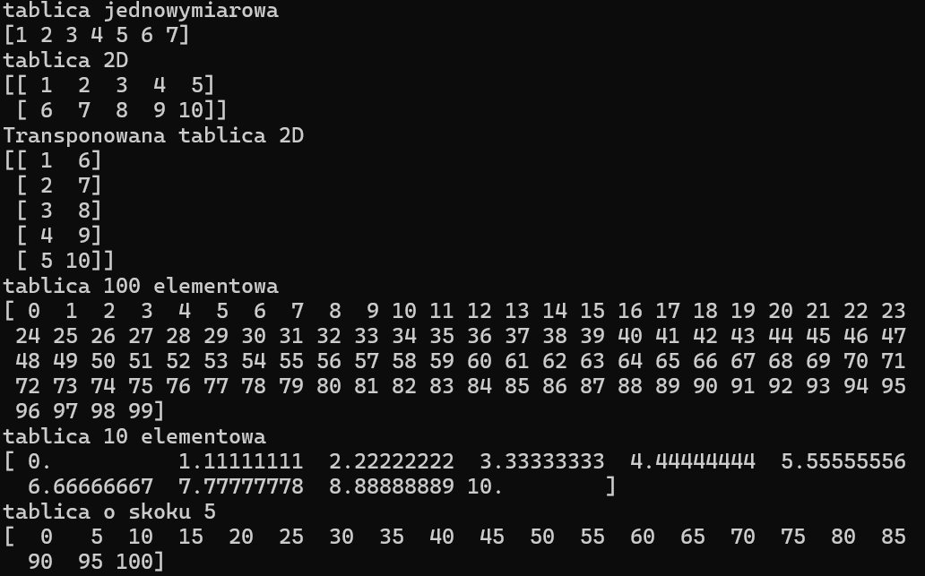

ZADANIA LICZBY LOSOWE
Tablica z losowymi 20 liczbami rozkład normalny
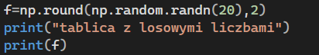
Wygenerowane losowo 100 liczb całkowitych w zakresie od 1 do 1000
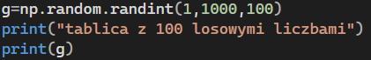
Macierz wypełniona zerami za pomocą funkcji np.zeros oraz macierz wypełniona jedynkami za pomocą funkcji np.ones
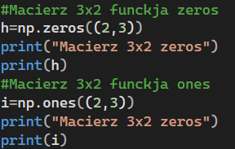
Macierz 5x5 z liczbami losowymi całkowitymi typu 32 bitowe
Wyniki końcowe
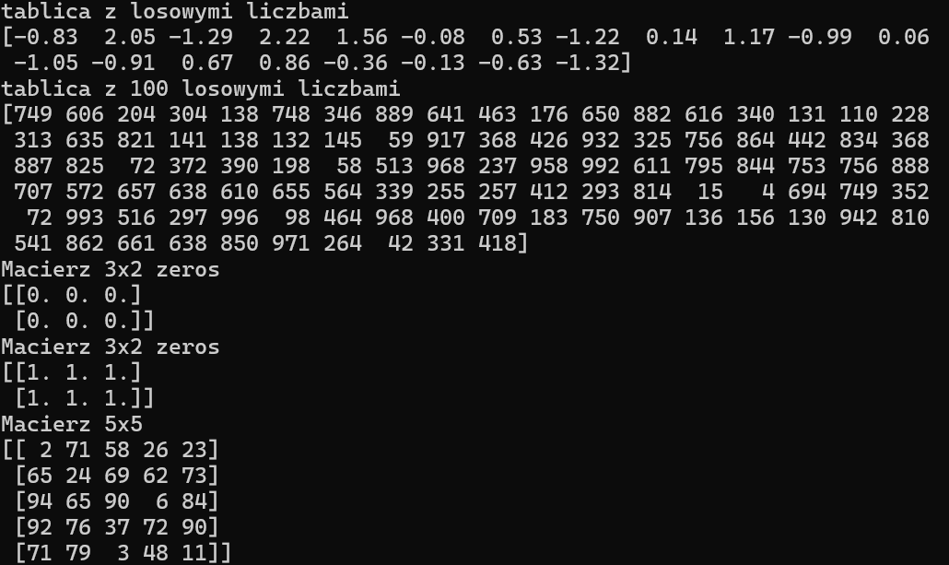

Zadanie z porównaniem tablic z innym sposobem przekształcenia wartości dziesiętnych
Utworzyłem tablicę zawierającą liczby zmiennoprzecinkowe, a następnie przekonwertowałem ją na typ całkowity, przez co wartości zostały obcięte do części całkowitej. Następnie oryginalną niezmienioną tablicę (czyli ta nieprzekonwertowana na liczby całkowite) zaokrągliłem, a dopiero potem zamieniłem na typ całkowity, co spowodowało zaokrąglenie liczb do najbliższej cyfry całkowitej. Porównałem obie tablice i zauważyłem, że różnią się między sobą właśnie ze względu na sposób przekształcania wartości dziesiętnych.
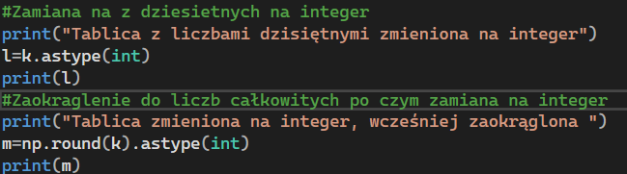
Wyniki Końcowe
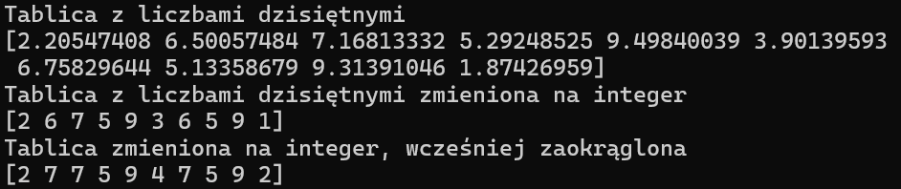
ZADANIA SELEKCJA DANYCH
Stworzyłem tablicę b następnie
-sprawdziłem ile ma wymiarów (funkcja ndim)
-sprawdziłem z ilu elementów się składa (funkcja size)
-wybrałem wartości 2 i 4
-wybrałem do wyświetlenia tylko pierwszy wiersz
-wybrałem do wyświetlenia wszystkie wiersze z kolumny 1
Następnie stworzyłem macierz o rozmiarze 20x7, złożoną z liczb całkowitych z przedziału 0-100. Wyświetliłem wszystkie wiersze dla czterech pierwszych kolumn.
Napisany kod
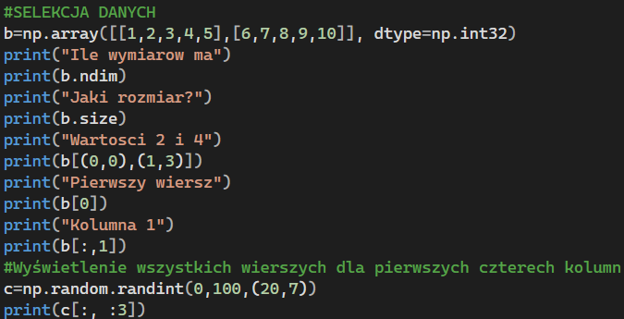

G

Wyniki Końcowe
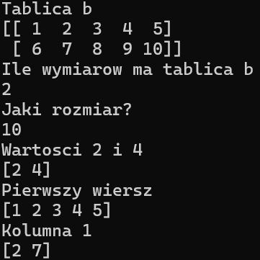
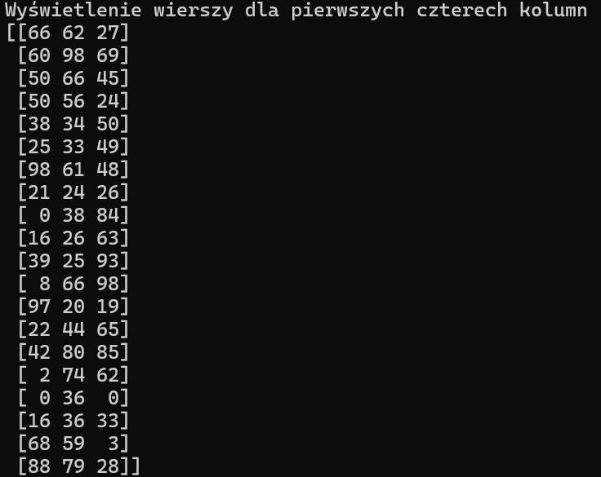

ZADANIA OPERACJE MATEMATYCZNE I LOGICZNE
Stworzyłem dwie macierze w przedziale 0-10 o rozmiarach 3x3 Wykonałem na nich działania i porównywałem wartości.
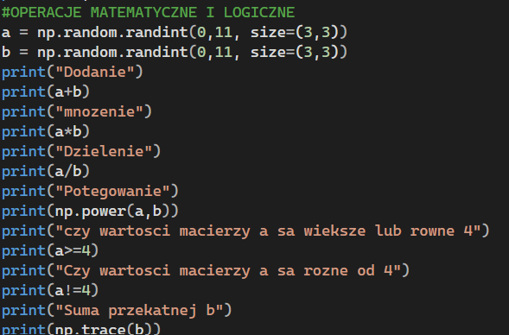

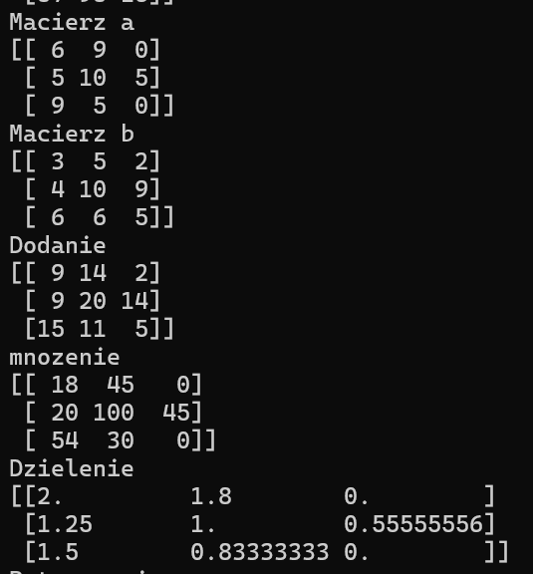
WYNIK KOŃCOWY

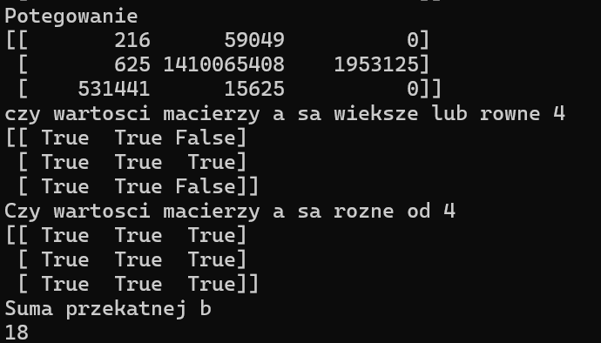
ZADANIA DANE STATYSTYCZNE
Oblicz sumę, wartość minimum, maksimum, odchylenie standardowe w macierzy b. Oblicz średnią dla wierszy w macierzy b. Oblicz średnią dla kolumn macierzy b.
Napisany Kod WYNIK KOŃCOWY
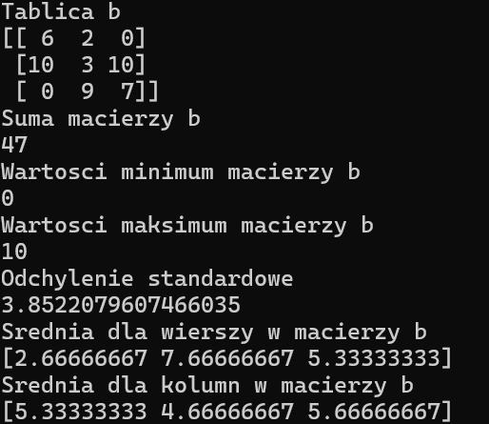
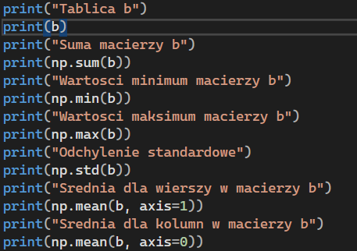

ZADANIA RZUTOWANIE WYMIARÓW ZA POMOCĄ SHAPE LUB RESIZE
Różnica pomiędzy funkcją reshape i resize jest taka, że
Reshape() - Zwraca nową macierz o podanym kształcie, nie zmieniając oryginalnej tablicy
Resize() - Zmienia oryginalną tablicę b
Funkcja Ravel() spłaszcza tablice
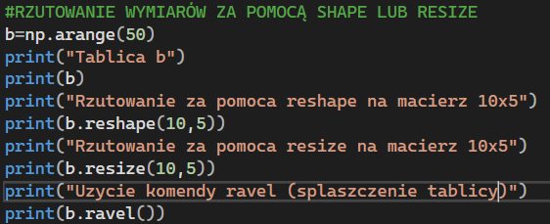
WYNIK KOŃCOWY
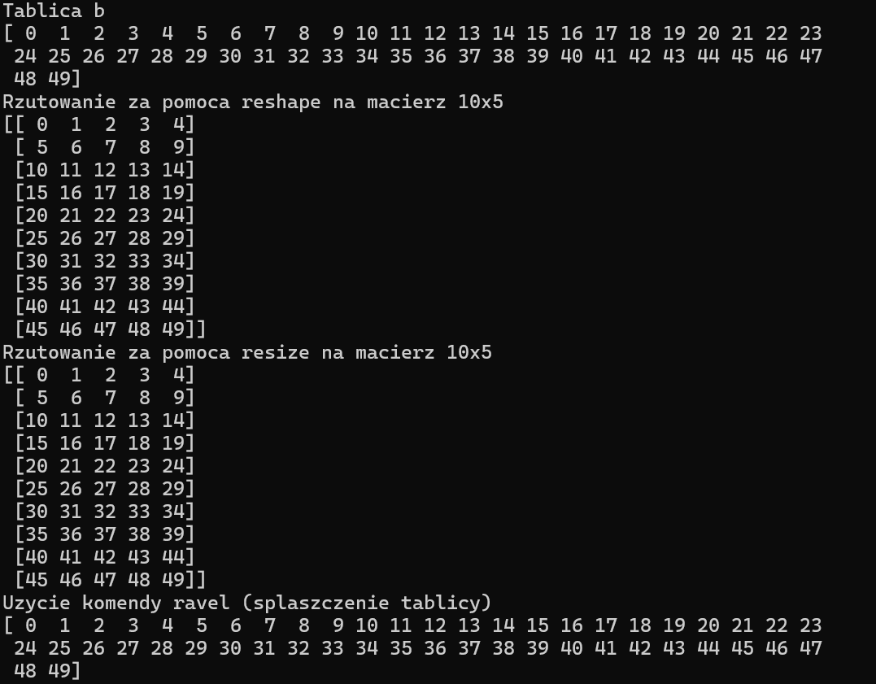

ZADANIE
Stwórz dwie tablice o rozmiarach 5 i 4 i dodaj je do siebie. Sprawdź do czego służy funkcja ’NEWAXIS’ i wykorzystaj ją.
NAPISANY KOD
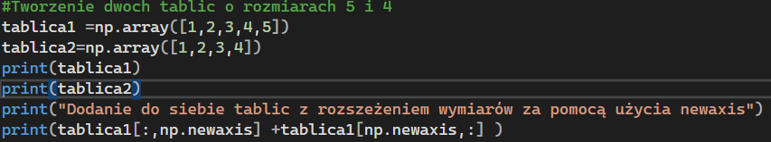
Funkcja newaxis służy do zmiany wymiarów tablicy, umożliwiając dodanie nowej osi. Może być przydatna jak w tym zadaniu do dodawanie tablic o różnych wymiarach.
WYNIK KOŃCOWY
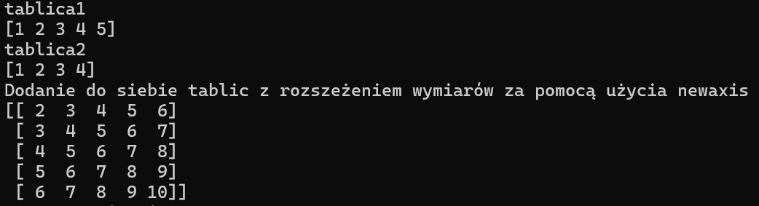
ZADANIA SORTOWANIE DANYCH
ZASTOSOWANIE FUNCKJI SORT
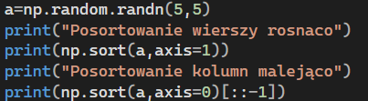
WYNIK KOŃCOWY
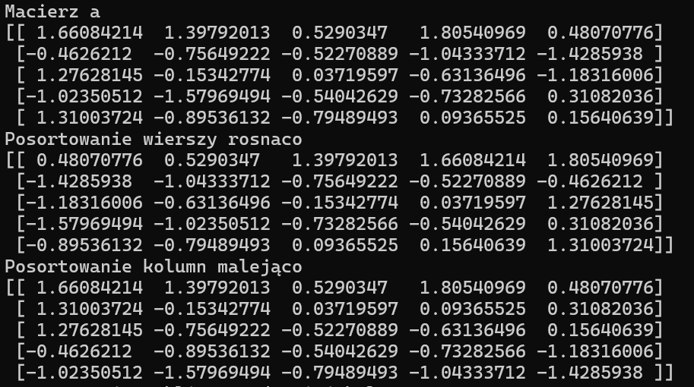

Zadanie
Na podstawie powyższej tablicy zrób macierz 3x3. Posortuj dane rosnąco po kolumnie 2. Wyświetl nazwę województwa zachodniopomorskiego
NAPISANY KOD
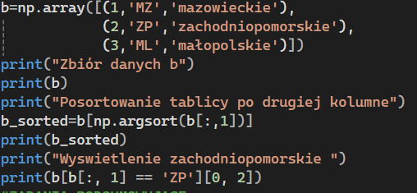
WYNIK KOŃCOWY
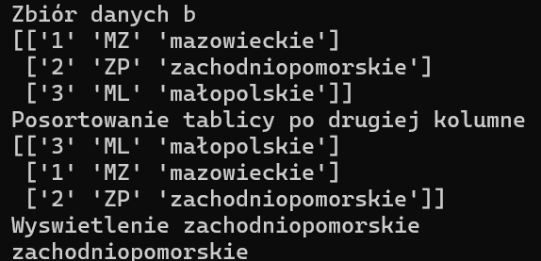
ZADANIA PODSOMOWUJĄCE
Zad1. Utwórz macierz składającą się z pięciu kolumn i 10 wierszy losowo wybranych liczb całkowitych i policz sumę głównej przekątnej macierzy używając funkcji trace. Następnie wyświetl wartości używając funkcji diag.
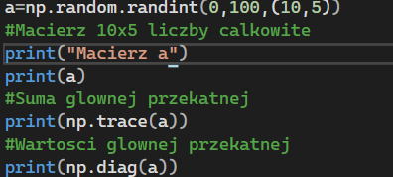
KOD NAPISANY

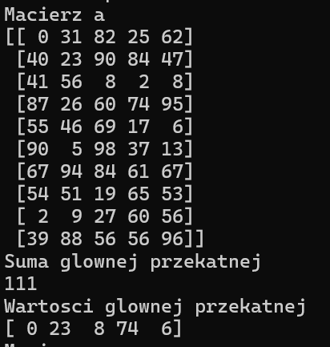
WYNIK KOŃCOWY

Zad2.Utwórz dwie tablice z losowo wybranych liczb dziesiętnych z rozkładu normalnego i przemnóż je przez siebie

KOD NAPISANY WYNIK KOŃCOWY
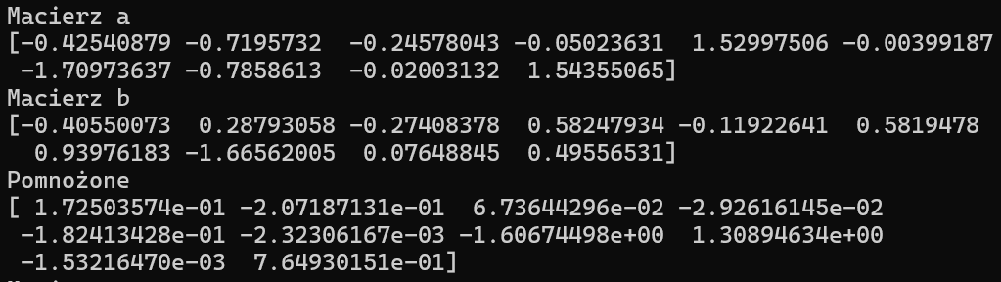
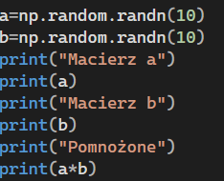

Zad3 Utwórz dwie tablice z losowo wybranych liczb całkowitych w zakresie od 1-100. Stwórz z nich macierze o 5 kolumnach i dodaj je do siebie.
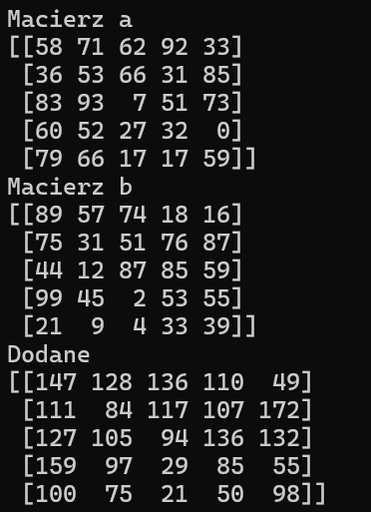
KOD NAPISANY WYNIK KOŃCOWY
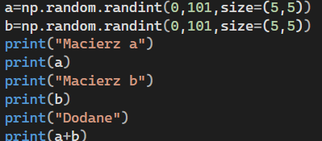

Zad 4
Stwórz macierz o 5 kolumnach i 4 wierszach oraz 4 kolumnach i 5 wierszach i dodaj je do siebie używając transformacji wymiarów.
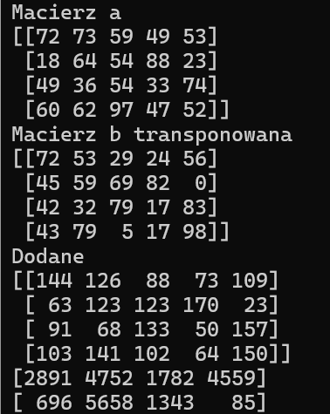
KOD NAPISANY WYNIK KOŃCOWY
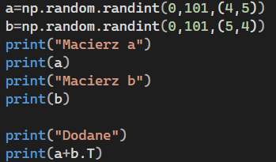
Najprostszym sposobem do tego zadania jest transpozycja macierzy b, co zamienia jej wymiary miejscami. W tym przypadku transpozycja jest najbardziej efektywnym rozwiązaniem. Alternatywnie, można użyć np.newaxis do zmiany wymiarów macierzy, jednak w tej sytuacji transpozycja jest bardziej intuicyjna i bezpośrednia.
Zad5.Pomnóż kolumny 3 i 4, stworzonych przez siebie macierzy.
KOD NAPISANY WYNIK KOŃCOWY
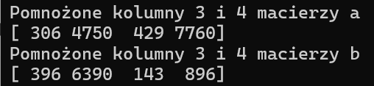
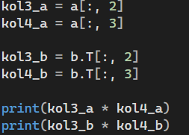

Zad6. Wygeneruj dwie macierze o rozkładzie normalnym (np.random.normal) i jednostajnym(np.random.uniform). Policz wartość średnią, odchylenie standardowa, wariancję itp. Porównaj wyniki z obu zbiorów danych. Zobacz
KOD NAPISANY
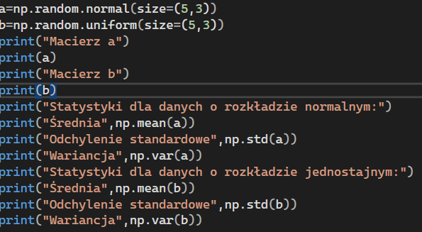
WYNIK KOŃCOWY
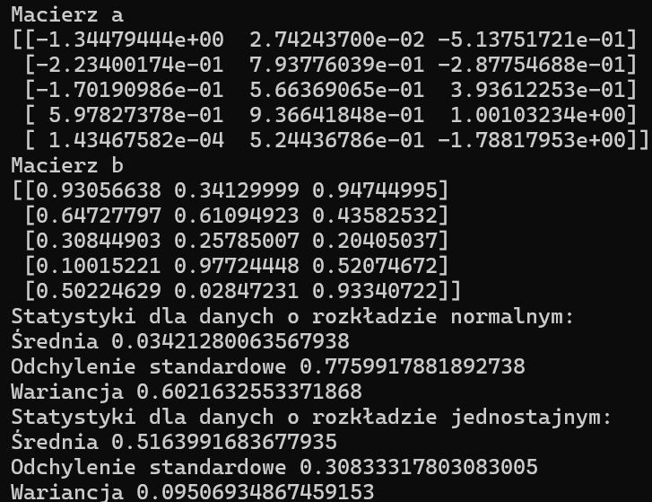

Zad7. Wygeneruj dwie macierze kwadratowe a i b, pomnóż je przez siebie używając (a*b) oraz funkcji dot. zobacz Jaka jest różnica? Napisz kiedy warto wykorzystać funkcję dot?
KOD NAPISANY WYNIK KOŃCOWY
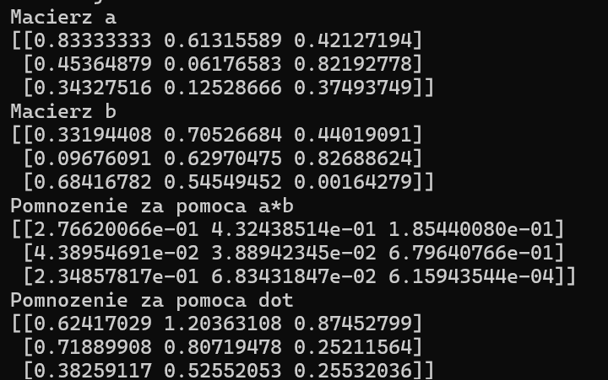
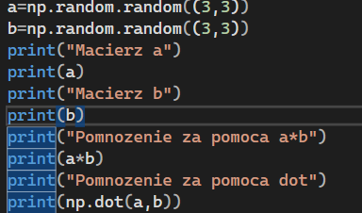

a*b – wykonuje mnożenie element po elemencie macierzy
np.dot(a,b) – wykonuje mnożenie macierzy zgodnie z zasadami algebry liniowe (wykonuje mnożenie macierzowe)
Zad8.Sprawdź funkcję strides oraz as strided. Wykorzystaj je do wyboru danych z macierzy np. 5 kolumn z trzech pierwszych wierszy
KOD NAPISANY
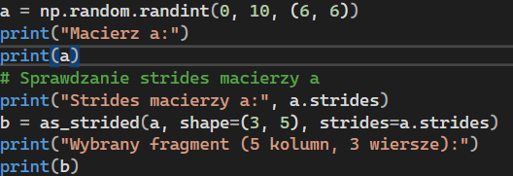
WYNIK KOŃCOWY
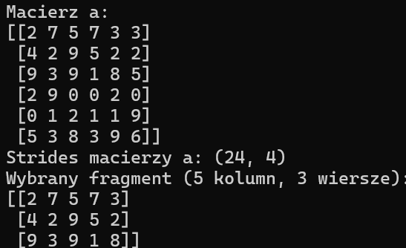
Funckja strides określa, ile bajtów trzeba przesunąć w pamięci, aby przejść do następnego elementu w danym wymiarze (np. strides a: (24,4). Liczba 24 oznacza, że trzeba 24 bajty żeby dostać się do drugiego wiersza. Natomiast 4 oznacza, że trzeba 4 bajty żeby skoczyć do następnej kolumny.
Funkcja as_strided pozwala tworzyć nowe widoki na tablicę bez kopiowania danych poprzez zmianę shape i strides.
Zad9.Wygeneruj dwie tablice a i b. Połącz je z użyciem funkcji vstack i hstack. Czym one się różnią? Zastanów się i napisz, w jakich przypadkach warto je zastosować?
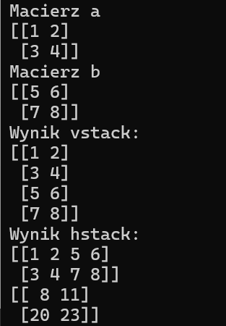
KOD NAPISANY WYNIK KOŃCOWY
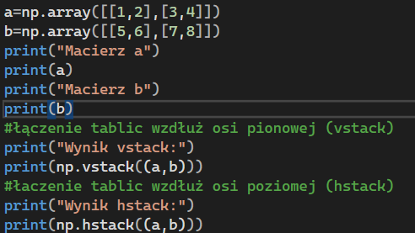
-łączenie tablic wzdłuż osi pionowej (funkcja vstack)
-łaczenie tablic wzdłuż osi poziomej (funkcja hstack)

Zad10.Użyj funkcji strides i as strided do obliczenia wartości maksymalnej bloków danych z macierzy (rysunek)
KOD NAPISANY
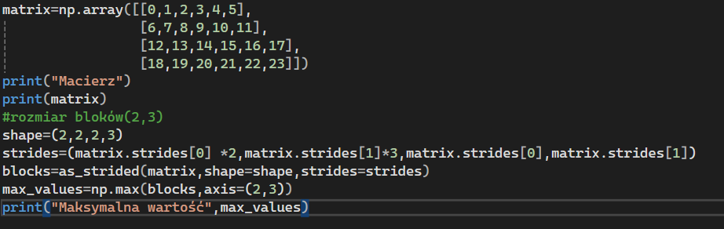
WYNIK KOŃCOWY
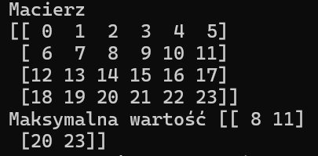

Podsumowanie Zad9
1.Tworzymy macierz zaprezentowaną na rysunku z zadania
2. Określamy rozmiar bloków (rozmiar bloków ma być 2x3)
3.Określamy docelowy kształt shape = (2,2,2,3)
* Pierwsza liczba 2 – oznacza liczbę bloków w poziomie (wzdłuż wierszy) w nowym widoku
*Druga liczba - oznacza liczbę bloków w pione (wzdłuż kolumn) w nowym widoku
*Trzecia liczba 2 – oznacza liczbę wierszy w każdym bloku (każdy blok ma mieć wymiar 2x3)
*Czwarta liczba 3 – oznacza liczbę kolumn w każdym bloku (każdy blok ma mieć wymiar 2x3)
4.Obliczenie kroków (strides)
*matrix.strides[0] *2 -> 24 *2 -> 48 – co daje nam dwa wiersze (każdy blok ma mieć wymiar 2x3)
*matrix.strides[1]*3 -> 4*3 -> 12 – co daje nam trzy kolumny (każdy blok ma mieć wymiar 2x3)
* matrix.strides[0] – gdzie zaczyna się następny wiersz
*matrix.strides[1] – gdzie zaczyna się następna kolumna
5. Używamy funkcji as_strided do stworzenia nowego obrazu macierzy podzielonej na cztery bloki
6.Za pomocą funkcji np.max obliczamy maksymalną wartość w poszczególnych blokach.

